Morze - Prog Nagyházi Felhasználói Dokumentáció
Borbényi Dániel

A program nem rendelkezik grafikus felülettel, parancssorból hívható meg. MacOS-en
’gcc *.c -o morse’, Windows-on a ’gcc *.c -o morse.exe’ paranccsal létrehozzuk a futtatható változatot, például ’morse’ néven.
Ha már megvan a futtatható változat azt a ’./morse’ vagy a ’./morse.exe’ paraccsal hívható meg.

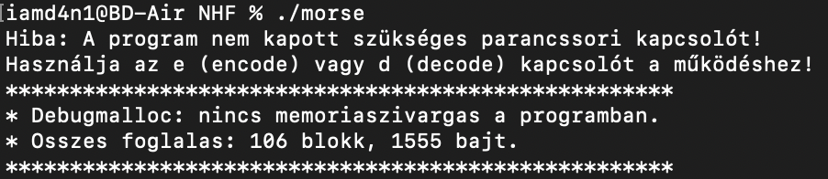
A meghíváshoz egy parancssori kapcsolót vár a program, ha ezt nem kapja meg, akkor szól a felhasználónak.

A program e módban való hívásakor enkódolni fog. Ilyenkor a beírt szövegből fog morze kódot előállítani, ahol betűket szóközzel, a szavakat egy / karatkerrel választja el.
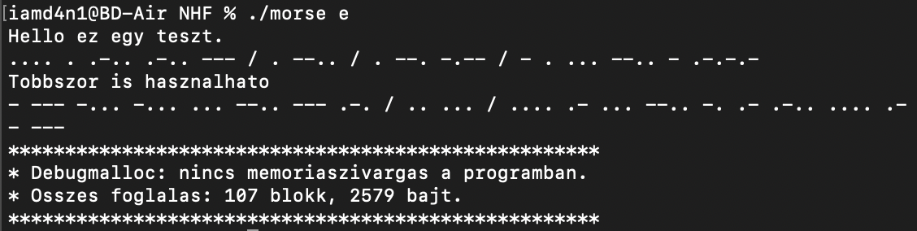
A program kis és nagy betűk között nem tesz különbséget. Kezelni csak olyan betűket tud, amik a morseabc.txt file-ban szerepeltek.

A program addig fut, amíg a konzol nem kapja meg az EOF karaktert a konzolban.
(Windows-on Ctrl + C, MacOS-en Control + D)

A program d módban való hívásakor dekóder módban fog elindulni. Ilyenkor a beírt morze kódból kell előállítani olvasható szöveget.
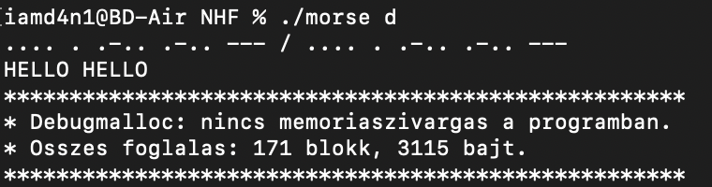
A program nagybetűkkel dekódol. Szóközt a / karatkerrel lehet elérni.

A példában bemutatva a morseabc.txt file-ban a nemzetközi morze abc volt megírva. Ékezetes betűket nem tud kezelni. Természetesen átírva is működik a program, amennyiben minden karakter és morze kód maximum egyszer szerepel a file-ban. Ellenkező esetedben a program a file-ból való olvasás közben egy hibaüzenet kiírásával befejezi a működését.

